บัญญัติ 10 ประการ ช่วยประหยัดพลังงาน
1.ตรวจสอบการปิดสวิทซ์และดึงปลั๊กเครื่องใช้ไฟฟ้าที่ไม่ได้ใช้งานออกให้หมด หมั่นสังเกตอุปกรณ์ภายในบ้าน เช่น ปั๊มน้ำหากได้ยินเสียงการทำงานตลอดเวลา แม้ไม่ได้ใช้งาน หมายถึงอาจมีรอยรั่วที่ใดที่หนึ่งในระบบส่งน้ำ นอกจากซ่อมแซม ก็ต้องปิดสวิตซ์เมื่อไม่ใช้งานด้วย
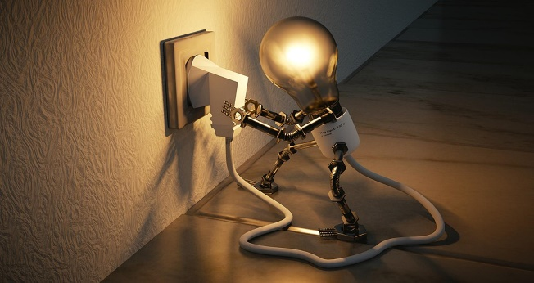
2.เลือกพักผ่อนในที่ที่ไม่ต้องเดินทางไกล หรือใช้รถสาธารณะ เพื่อไม่ให้สูญเสียพลังงานอย่างสูญเปล่า เพราะทุกๆลิตรของการเผาไหม้น้ำมันดีเซล รถยนต์จะปล่อยคาร์บอนมากถึง 2.7 กิโลกรัม ส่วนน้ำมันเบนซินจะเผาไหม้ให้ก๊าซคาร์บอนไดออกไซด์ 2.3 กิโลกรัม โดยเดินทางได้เพียง 8-10 กิโลเมตร หากรถติดมากก็จะวิ่งได้เพียง 4-6 กิโลเมตร
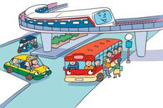
3.หลีกเลี่ยงการตั้งวางและผูกมัดสิ่งของบนตะแกรงเหนือหลังคารถยนต์ เพื่อลดการสูญเสียเชื้อเพลิงพลังงานมากกว่าปกติ เพราะสิ่งของเหล่านั้นจะเพิ่มแรงต้าน ซึ่งเป็นต้นเหตุให้สูญเสียพลังงานเพิ่มมากขึ้น
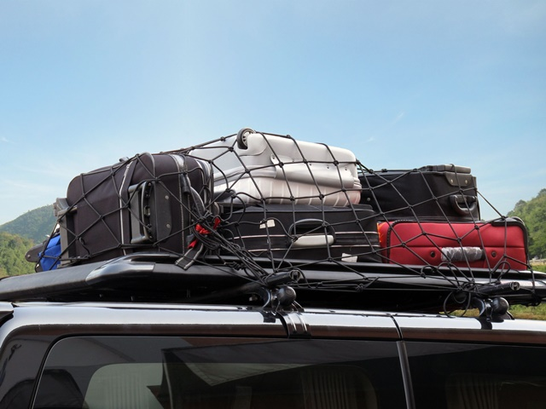
4.วางแผนเดินทางหลีกเลี่ยงช่วงเวลาการเดินทางหนาแน่น เช่นในวันแรกของการเดินทางรอบๆสถานีขนส่งจะมีการจราจรหนาแน่นมาก ก็ต้องเลือกช่วงเวลาเพื่อกระจายการเดินทางไม่ให้เกิดการจราจรติดขัดมาก
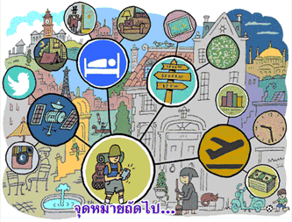
5.ทางเดียวกันไปด้วยกันก็จะช่วยลดปริมาณคาร์บอนเหล่านี้ลง ก่อนเดินทางจึงต้องวางแผนให้ดีว่าจะไปทางไหน อย่างไร หรือหากมีเพื่อนไปทางเดียวกัน ก็ใช้รถคันเดียวเพื่อลดปริมาณการจราจร ลดระยะเวลาในการเดินทาง ซึ่งจะลดค่าใช้จ่าย สิ้นเปลืองน้ำมันน้อยลง และปริมาณคาร์บอนได้
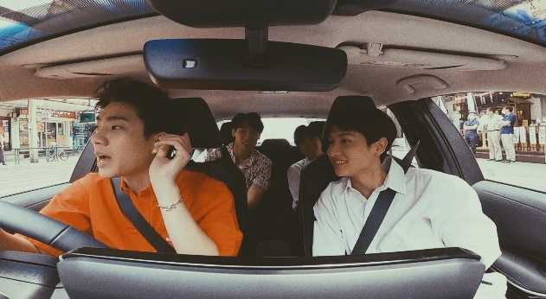
6.ใช้ความเร็วอย่างสม่ำเสมอ ถ้าการจราจรไม่หนาแน่นเกินไปผู้ขับขี่จะสามารถเดินทางด้วยความเร็วสม่ำเสมอได้ ซึ่งจะช่วยประหยัดพลังงานได้ ความเร็วที่ประหยัดพลังงานและปลอดภัยอยู่ที่ 80 กิโลเมตรต่อชั่วโมง ส่วนการใช้ความเร็วนอกจากสิ้นเปลืองพลังงานมากขึ้นยังทำให้เกิดการปล่อยคาร์บอนมากขึ้นด้วย ที่สำคัญการใช้ความเร็วเกินกว่าที่กฎหมายกำหนดยังทำให้เกิดโอกาสเสี่ยงที่จะเกิดอุบัติเหตุได้
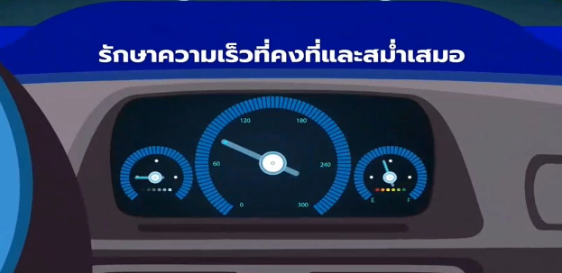
7.วางแผนการจอดรถ ไม่จอดรถบ่อยครั้งมากเกินไป ในช่วงอากาศร้อนมากกว่าปกติ การเดินทางจึงต้องเปิดเครื่องปรับอากาศตลอดเวลา ในการจอดรถสามารถประหยัดและลดการปล่อยคาร์บอนได้ โดยไม่จอดรถบ่อยครั้งมากเกินไป เพื่อลดการสิ้นเปลืองพลังงาน
8.เลือกจอดรถในที่ร่ม เมื่อต้องพักรถเปิดฝากระโปรงรถเพื่อช่วยระบายความร้อนของเครื่องยนต์ เพื่อลดความร้อนของรถยนต์
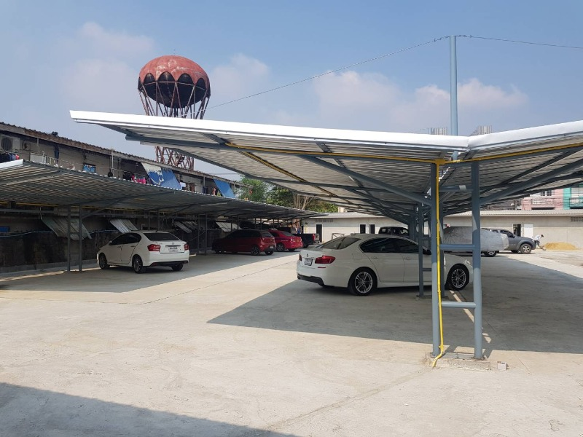
9.เลือกที่พักที่เป็นมิตรต่อสิ่งแวดล้อม ซึ่งปัจจุบันมีโรงแรมจำนวนมากร่วมโครงการทำกิจกรรมเพื่อลดโลกร้อน เช่น ใช้น้ำ พลังงานอย่างรู้คุณค่า คัดแยกมูลฝอย หรือเป็นโรงแรมปลอดบุหรี่ โรงแรมสร้างเสริมสุขภาพ โรงแรมที่เป็นมิตรต่อสิ่งแวดล้อม โรงแรมใบไม้เขียว สามารถตรวจสอบรายชื่อโรงแรมเหล่านนี้ไดที่ www.tat.or.th หรือ www.greenleafthai.org
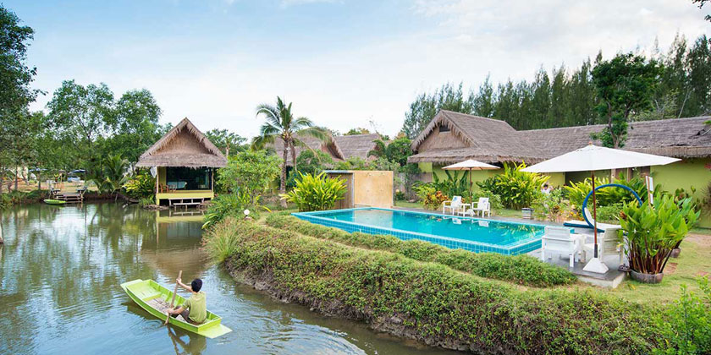
10.ลดขยะมูลฝอย หลีกเลี่ยงผลิตภัณฑ์ใช้ครั้งเดียวทิ้ง เช่น ขวดพลาสติก หรือกล่องโฟม โดยใช้อุปกรณ์แก้วน้ำที่เตรียมไปเอง หรือ หากต้องใช้ควรทิ้งในถังขยะไม่ทิ้งในสิ่งแวดล้อมทั่วไป เพื่อให้เกิดการกำจัดขยะที่เหมาะสม
การมีส่วนช่วยลดการปล่อยก๊าซเรือนกระจกด้วยกิจกรรมการใช้ทรัพยากรที่มีความรอบคอบจะทำให้วันหยุดยาวช่วงเทศกาลสงกรานต์นี้ เป็นวันหยุดยาวที่เราไม่ร่วมสร้างปัญหาใหม่ให้แก่โลกใบนี้ และจะทำให้โลกใบนี้น่าอยู่มากขึ้น สงกรานต์นี้เดินทางโดยสวัสดิภาพ เย็นกาย เย็นใจ ทั่วกัน
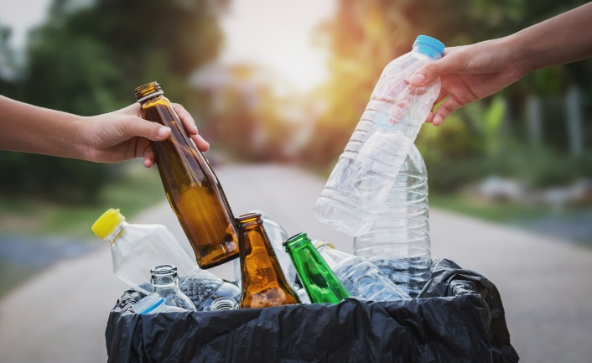



บัญญัติ 10 ประการ

ช่วยประหยัดพลังงาน

ช่วงเทศกาลวันหยุด

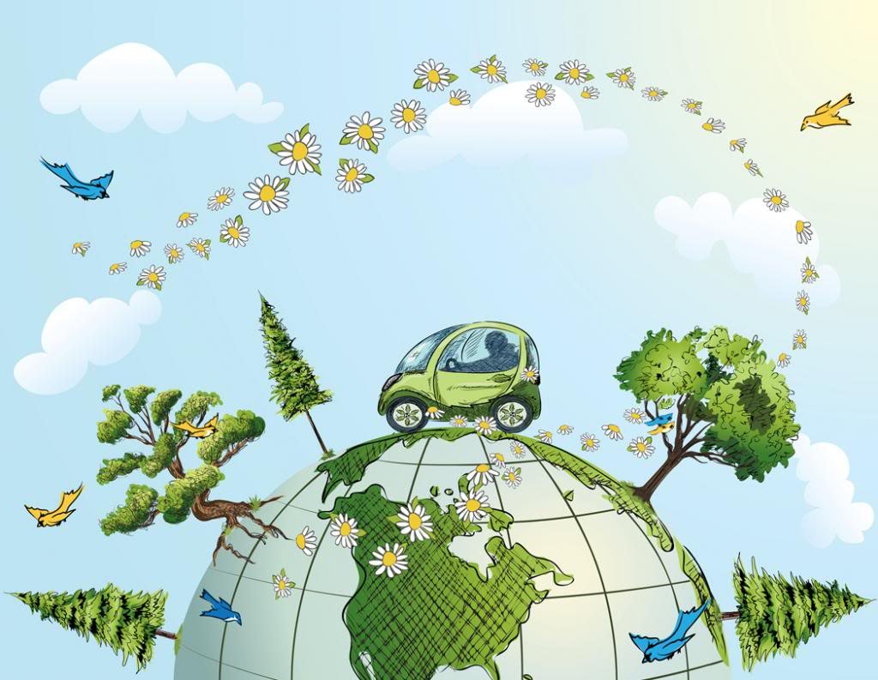
องค์การบริหารส่วนตำบลหนองโสน
อำเภอนางรอง จังหวัดบุรีรัมย์

